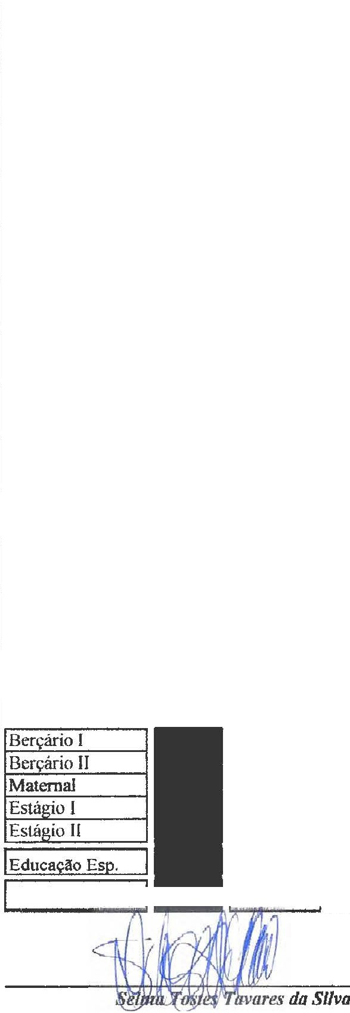
Associa ão Caritativa da Paróquia
i
Noua Senhora de Fáfima
Aw Ma!ladeFálinal<k!a,21l5·W.Fálrna-CEP,07191-210
·são Palo•Fmof"ax: 2406• ffi1
CNPJ:48.150.291111G01-53

4º Rrsponsável

ANEXO III- EDUCAÇÃO INFANTIL - CRECHE
Quadro de Classes e Docentes - 1014 1 fv8Je !!!JJ..US total 1 86
Unidade l: ASSOClA ÃO CARITATIVA DA PAROQUIA NOSSA SENHORA DE FATIMA
Endereço: RUA SOROCABA, 212 JARDIM BELA VISTA

BBG Período Modalidade' lº 2º lº
1
1
1 Vagas 1
Responsável Res onsável
Reseonsável
D 01-00 • 12;00 D Manhã Maternal li Darci
0 □D li li li
IJ:00-18:00 Tarde
li li 1

U7.00-1Z;{I() Manhã Maternal Janaina

ll:00-18:00 Tarde
[J 07-00-12..00 □ anhã Maternal E==II Valdira li li
JJ:00- JH:00 Tarde
8 OH'í>-12:00 anhã Maternal 1 11 Carol li li
□
G 0HKl-12:00 D Manhã Berçário li li Pilar li Juliana li Claudia
13:((1.JR'('(l Tarde

1);00- ]8;00

07:t.O-12:00

Tarde
"anil- EII li li
l3:(I0-18:00 Tard:
8 07:00-12:00 D Manhã
1
ll:CXI- 18:00 Tarde
EII li li

0 OH)(J. 11:00 CII :n: li EII li
l.l:00- 18:00
1

G (17.()0-12:00 □D Manhã EII li

13:00- 18:00 Tarde
G 07:00 - 12:00
IJ:UO· 18:00 /::-hdãe

1 1
EII li
1 1
G D Manhã EII li li li
IJ:C,J- tll:lKI
07.00- l2:00
□
Tarde
G anhã EJI li li 1:
13:00- U!:00
07:(lJ.Jlffl
Tarde
mm
1 Modalidade 1 1 !Oh 1 Total 1
0
4
62
o
o
ltillllll o 1
Guarulhos, 02/05/2024

Total
1 86 1
Diretor/Coordenador Pedagógico
RG.: RG.: 14.258.284
1
Associa ão Caritativa da Paróquia
:/= Nossa Senhora de Fátima
' 1 Rua .,..._defàínaKida, 205-Yiafillina-CEP.07191·210
G11w1m • SioPú·fon.f;ar 2406·6TT1
. CNPJ: 41.151.-!-Sl
ANEXOIV- EDUCAÇÃO INFANTIL- CRECHE
Quadro de Recursos Humanos - 2024
Entidade: ASSOCIAÇÃO CARITATIVA DA PAROQUIA NOSSA SENHORA DE FATIMA-ABRIL
1 •• 1 |  | Uoid, 11 |  | Nome | li |  | R.G. | li |  | FUDçiO | li | HabUitllção | ll | Horário | 1 Salário |  | ContaN'
01 | 1 |  | CarolinaZulmiro L. da Costa |  |  | 33.%1.725-1 |  |  | Professor |  | Pedru(ogia |  | 7:00 as 16:00 |  |  | R$2.804,00 | 91398-7
02 | 1 |  | Claudia Barbosa dn Silva |  |  | 25.432.306-6 |  |  | Professor |  | Pedai,ogia |  | 8:00 as 17:00 |  |  | R$2.804,00 | 107539-X
03 | 1 |  | Danubia Duarte da cruz |  |  | 34.312.846-9 |  |  | Coord.Pedawlrico |  | Pc:da.itogia |  | 7:00 as 16:00 |  |  | R$3.783,52 | 83.706-7
04 | 1 |  | Darci Ew<enia e.Barros |  |  | 15.533.027-2 |  |  | Pro sor |  | Peda!.?ogia |  | 8:00 as 17:00 |  |  | R$2.972,24 | 36843-1
05 |  |  | em bronco
06 | 1 |  | Gerson Josc dos Santos |  |  | 10.584.021-X |  |  | Assist.Adm. |  | Ensino Médio |  | 8:00 as 17;30 |  |  | R$ 3.328.00 | 01000978-0
07 | 1 |  | Iramar de Salmeida Santos |  |  | 37.307.457-X |  |  | Aux.. Limneza |  | Ensino Fund. |  | 8:00 as 17:00 |  |  | R$1.771,02 | 27152-7
08 | l |  | Janaina Mello B. Silva |  |  | 30.959.032-2 |  |  | Professor |  | Pedaaruiia |  | 7:00 as 16:00 |  |  | R$2.804,00 | 15800-3
09 | 1 |  | Pilar Zanciani T. Silva |  |  | 34.063.660-9 |  |  | Professor |  | Pedagogia |  | 8:00 •• 17:00 |  |  | RS2.804,00 | 98669-0
10 | 1 |  | Priscila Regina B. Silva |  |  | 48.297.046-7 |  |  | Professor |  | Pedagogia |  | 8:00 ... 17:00 |  |  | R$ 2.804,00 | 30794-7
11 | 1 |  | Sebna Tostes T. Silva |  |  | 18.392.256-6 |  |  | Diretor(a) |  | Pedagogia |  | 8:00as 17:00 |  |  | RS4.981,55 | 57765-0
ll | 1 |  | Silvana Ramos Silva |  |  | 26.463.160-2 |  |  | Cozinheira |  | EnsinoM io |  | 7:00 os 16:00 |  |  | R$ 1.757,78 | 30384-4
13 | 1 |  | Juliana Silna Martins Fem:inl |  |  | 49.567.858-66 |  |  | Professor |  | Pedagogia |  | 7:00 as 16:00 |  |  | R$2.804,00 | 34424-9
14 | 1 |  | Valdirade Lourdcs D. Conceição |  |  | 3S.646.749-1 |  |  | Professor |  | Pedagogia |  | 8:00 as 17:00 |  |  | R$2.804,00
IS | 1 |  | Maria de Fatima Leobino da Silva |  |  | 554391442 |  |  | Aux. Cozinha |  | ErtsinoFund |  | 7:00 as 16:00 |  |  | R$ l.560,00 | 15063-0
16
17
18
19
20
21
22
23
24
25
26
27
28
29
30
1 |  |  |  |  |  |  |  |  |  |  |  |  |  |  | Total 1 BS39.78l,u-
-]. 'ªulh/ 02/05/2024
/4'/ff;j()
P,-esidcnte da Entid,ide é
Jose RobertQ de Morues
RG.: 14.258.284

.

